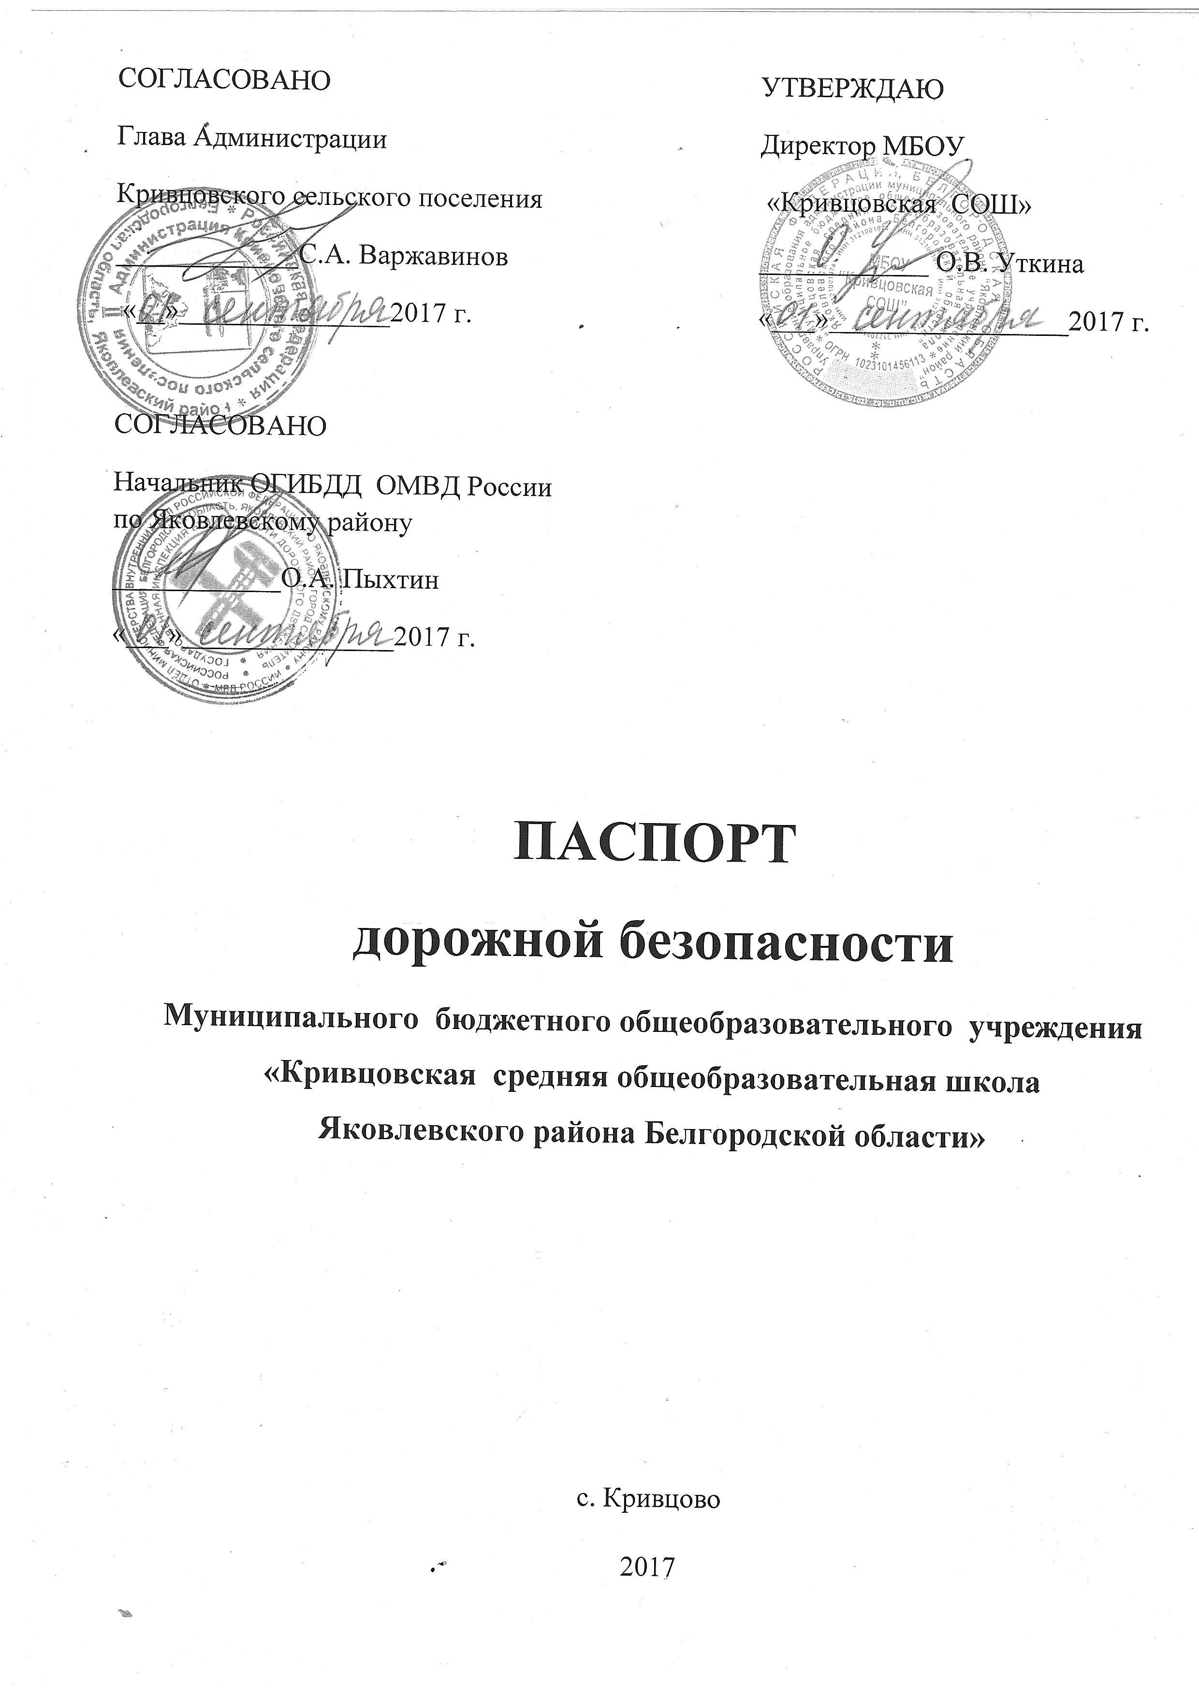

Общие сведения
Муниципальное бюджетное общеобразовательное учреждение «Кривцовская средняя общеобразовательная школа Яковлевского района Белгородской области»
Тип ОУ Общеобразовательная
Юридический адрес: 309052, Белгородская область, Яковлевский район, с. Кривцово, ул. Молодёжная, 22.

Фактический адрес: 309052, Белгородская область, Яковлевский район, с. Кривцово, ул. Молодёжная, 22.

Руководители ОУ:
Директор Уткина Ольга Викторовна 8(47244) 68-5-97

Заместитель директора Стребкова Татьяна Михайловна 8(47244) 68-5-97

Заместитель директора Лычёва Екатерина Сергеевна. 8(47244) 68-5-97

Ответственные работники
Яковлевского муниципального
органа образования Максимов Валерий Владимирович 8 (47244) 5-00-72
Гл. специалист

Ответственные от
Госавтоинспекции: Начальник ОГИБДД ОМВД России
по Яковлевскому району
майор полиции Пыхтин О. А.

Старший государ. автоинспектор ОГИБДД
ОМВД России по Яковлевскому району
Жильцов А. С.

Ответственные работники
за мероприятия по профилактике
детского травматизма: преподаватель - организатор ОБЖ
Орлова Галина Владимировна 8(47244) 68-5-97

Количество учащихся: 113 (Сто тринадцать)
Наличие уголка БДД : имеется
Наличие класса по БДД: нет
Наличие автогородка (площадки) по БДД: нет

Наличие автобуса в ОУ: два (ПАЗ, ГАЗ)
Владелец автобуса : МБОУ «Кривцовская СОШ»

Время занятий :
уроки : _9__ час. _00__ мин. – __14_ час._20__ мин. (период)
внеклассные занятия: _13__ час. __40_ мин. – _17__ час. _00__ мин. (период)

Телефоны оперативных служб
Полиция: 02 5-03-33
Пожарная часть: 112 01 5-23-45
Больница: 03

Содержание
- План-схемы МБОУ «Кривцовская СОШ».
1. Район расположения МБОУ «Кривцовская СОШ», пути движения транспортных средств и детей (обучающихся).
2. Организация дорожного движения в непосредственной близости от МБОУ «Кривцовская СОШ» с размещением соответствующих технических средств организации дорожного движения, маршруты движения детей и расположение парковочных мест.
3. Пути движения транспортных средств к местам разгрузки/погрузки и рекомендуемые безопасные пути передвижения детей по территории МБОУ «Кривцовская СОШ».

- Информация об обеспечении безопасности перевозок детей специальным транспортным средством (автобусом).
1. Общие сведения.
2. Маршрут движения автобуса МБОУ «Кривцовская СОШ».
3. Безопасное расположение остановки автобуса у МБОУ «Кривцовская СОШ».

План-схемы МБОУ «Кривцовская СОШ»
1. Район расположения МБОУ «Кривцовская СОШ», пути движения транспортных средств и детей (обучающихся)
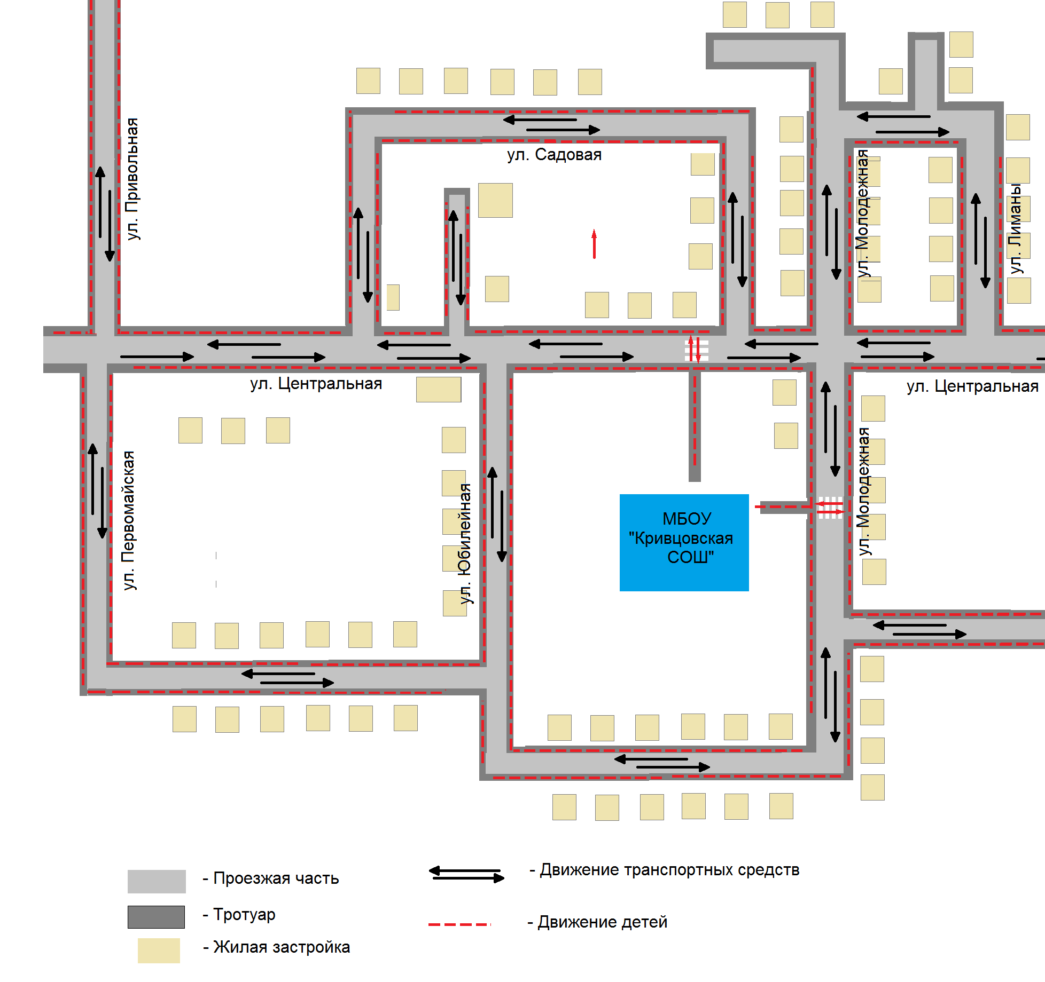

1. Район расположения МБОУ «Кривцовская СОШ» определяется группой жилых домов и улично-дорожной сетью, центром, которого является непосредственно образовательное учреждение;
2. Территория, указанная в схеме, включает в себя:
- образовательное учреждение;
- жилые дома, в которых проживает большая часть детей (учеников) данного образовательного учреждения;
- автомобильные дороги и тротуары;
3. На схеме обозначено:
- расположение жилых домов, зданий и сооружений;
- сеть автомобильных дорог;
- пути движения транспортных средств;
- пути движения детей (учеников) в/из образовательного учреждения;
- уличные пешеходные переходы;
- названия улиц .
Схема необходима для общего представления о районе расположения МБОУ «Кривцовская СОШ» . Для изучения безопасности движения детей на схеме обозначены наиболее частые пути движения учеников от дома к школе и обратно.
При исследовании маршрутов движения детей необходимо уделить особое внимание опасным зонам, где часто дети (ученики, обучающиеся) пересекают проезжую часть не по пешеходному переходу.

Схема организации дорожного движения в непосредственной близости от МБОУ «Кривцовская СОШ» с размещением соответствующих технических средств организации дорожного движения, маршрутов движения детей и расположения парковочных мест
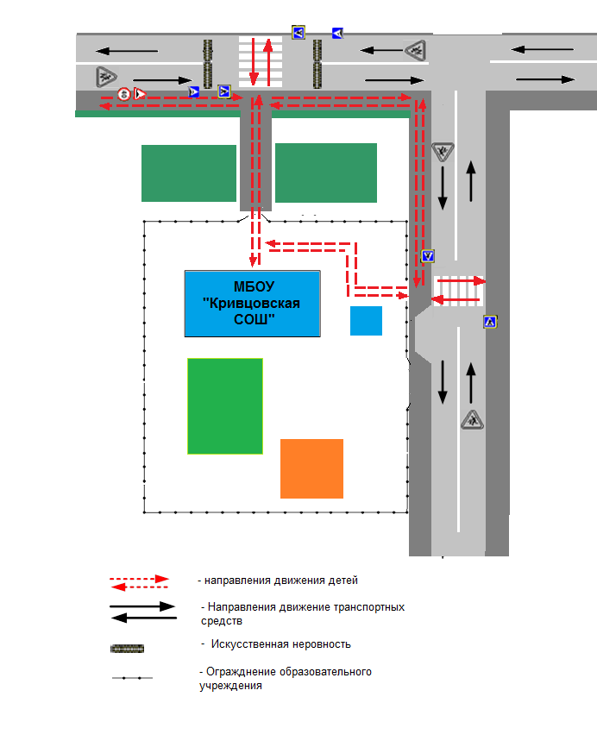

1. Схема организации дорожного движения ограничена автомобильными дорогами, находящимися в непосредственной близости от МБОУ «Кривцовская СОШ»;
2. На схеме обозначено:
- здание школы с указанием территории;
- автомобильные дороги и тротуары;
- дислокация существующих дорожных знаков и дорожной разметки;
- другие технические средства организации дорожного движения;
- направление движения транспортных средств по проезжей части;
- направление безопасного маршрута движения детей (учеников, обучающихся);
3. На схеме указано расположение остановок маршрутных транспортных средств и безопасные маршруты движения детей (учеников) от остановочного пункта к школе и обратно.

Пути движения транспортных средств к местам разгрузки/погрузки и рекомендуемые безопасные пути передвижения детей по территории
МБОУ «Кривцовская СОШ»

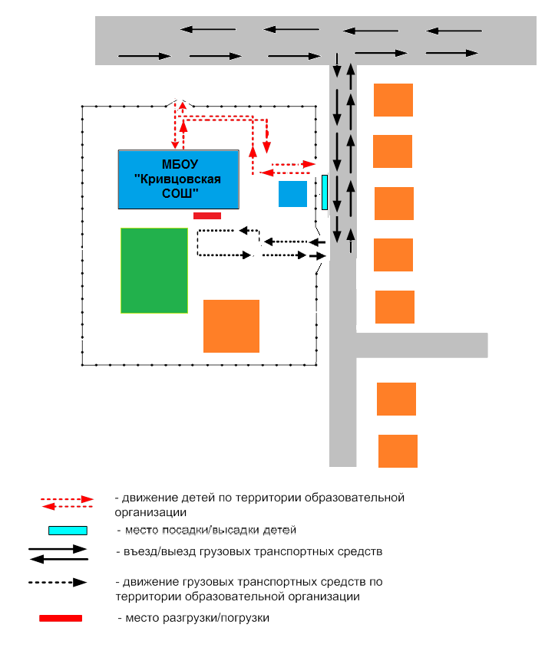

II. Информация об обеспечении безопасности перевозок детей специальным транспортным средством (автобусом).

Общие сведения

Марка ПАЗ
Модель 32053-70
Государственный регистрационный знак Р783ТУ31
Год выпуска 2011 Количество мест в автобусе 22
Соответствие конструкции требованиям, предъявляемым к школьным автобусам
Соответствует

1. Сведения о водителе автобуса
Фамилия, имя, отчество | Принят на работу | Стаж в категории D | Дата пред- стоящего мед. осмотра | Повышение  квалификации | Допущенные нарушения ПДД
Авдеев Александр Иванович | 14.11.2013 | 4 | 13.09.2018 г. | Свидетельство №  обучение по программе ежегодных занятий с водителями 20 часов | нет

2. Организационно-техническое обеспечение
1) Лицо, ответственное за обеспечение безопасности дорожного движения: преподаватель-организатор ОБЖ Орлова Г.В., назначена приказом № 234 от 30.08.2017 прошла аттестацию 24 мая 2013 г. Удостоверение № 005416
2) Организация проведения предрейсового медицинского осмотра водителя:
Осуществляет Яковлевская центральная районная больница
на основании контракта № 11/1 от 08.01.2017 по 31.12.2017 г.
3) Организация проведения предрейсового технического осмотра транспортного средства:
Осуществляет Кулешов Константин Александрович
на основании договора № 2
действительного до 31.08.2018 г.
4) Дата очередного технического осмотра декабрь 2017 г
5) Место стоянки автобуса в нерабочее время
меры, исключающие несанкционированное использование
МБОУ «Кривцовская СОШ» - приказ № 221 от 30.08.2017
3. Сведения о владельце МБОУ «Кривцовская СОШ»
Юридический адрес владельца: 309052, Белгородская область, Яковлевский район, с. Кривцово, ул. Молодёжная, 22 .
Фактический адрес владельца: 309052, Белгородская область, Яковлевский район, с. Кривцово, ул. Молодёжная, 22 .
Телефон ответственного лица 8(47244) 68-5-97

Информационная карточка
перевозок детей специальным транспортным средством

Общие сведения

Марка ПАЗ
Модель 32053-70
Государственный регистрационный знак Р783ТУ31
Год выпуска 2011 Количество мест в автобусе 22
Соответствие конструкции требованиям, предъявляемым к школьным автобуса
Соответствует

1. Сведения о владельце
МБОУ «Кривцовская СОШ»

Юридический адрес владельца: 309052, Белгородская область, Яковлевский район, с. Кривцово, ул. Молодёжная, 22 .
Фактический адрес владельца: 309052, Белгородская область, Яковлевский район, с. Кривцово, ул. Молодёжная, 22 .
Телефон ответственного лица 8(47244) 68-5-97

2. Сведения о водителе автобуса

Фамилия, имя, отчество Авдеев Александр Иванович
Принят на работу 14.11.2013г.
Стаж вождения категории D 4г.

3. Организационно-техническое обеспечение

Лицо, ответственное за обеспечение безопасности дорожного движения:
назначена Орлова Г.В., преподаватель – организатор ОБЖ,
прошла аттестацию 24 мая 2013 г.

Дата последнего технического осмотра 19.06. 2017 г.

Директор образовательного учреждения
Уткина Ольга Викторовна

Ответственный, осуществляющей перевозку детей
специальным транспортом
(автобусом) Орлова Галина Владимировна

Маршрут движения автобуса МБОУ «Кривцовская СОШ».

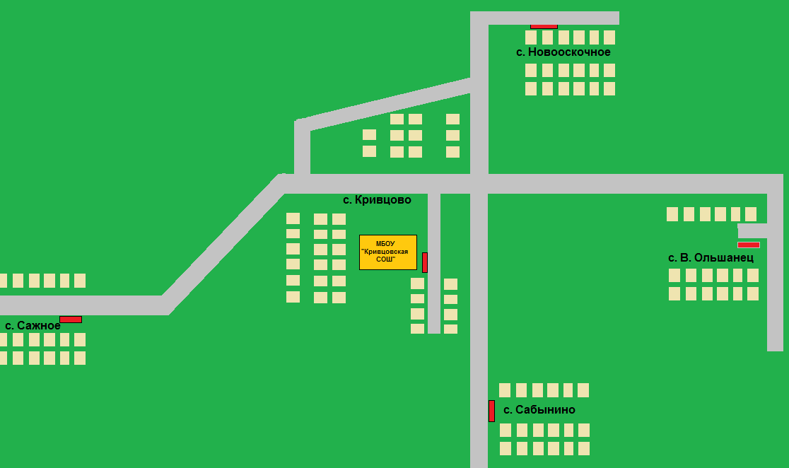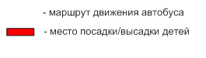

3. Безопасное расположение остановки автобуса
у МБОУ «Кривцовская СОШ»
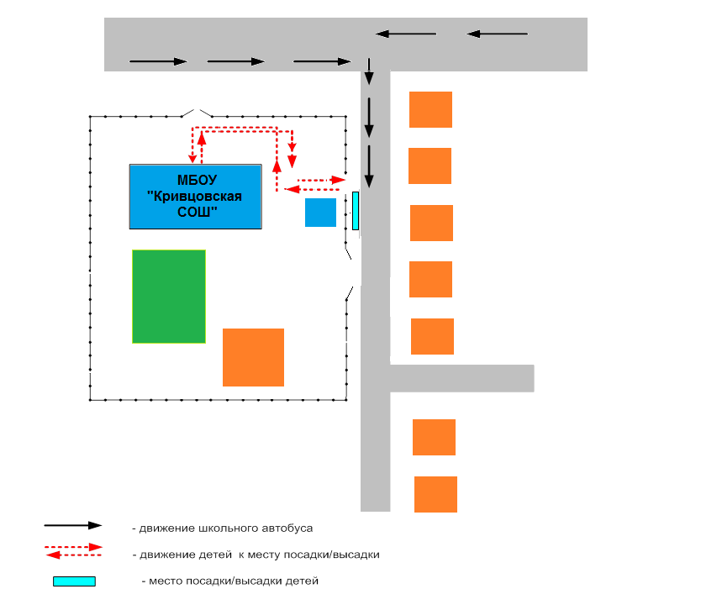

ПОЛОЖЕНИЕ
об организованных перевозках обучающихся
1. Общие положения
1.1. Термины, содержащиеся в настоящих Правилах, имеют следующие определения:
Автобус - автотранспортное средство для перевозки пассажиров, имеющее 8 и более
мест для сидения, не считая места водителя.
Пассажир - физическое лицо, которое совершает поездку в автобусе бесплатно.
Водитель - физическое лицо, на которое возложены функции управления автобусом.
Маршрут - установленный путь следования автобуса между определенными пунктами.
Схема маршрута - графическое изображение маршрута с указанием остановочных
пунктов.
Расписание движения – утвержденный график выполнения маршрутных рейсов.
Остановочный пункт - предусмотренное расписанием движения место остановки
автобусов на маршруте для посадки (высадки) пассажиров.
1.2. Настоящее Положение определяет порядок организованных перевозок обучающихся МБОУ «Кривцовская средняя общеобразовательная школа» и осуществление контроля перевозок пассажиров автобусами на маршрутах, устанавливает права, обязанности и ответственность пассажира, водителя автобуса.
1.3. При организации перевозок перевозчик должен руководствоваться: Законом РФ «Об образовании», Законом РФ «О безопасности дорожного движения», Положением об обеспечении безопасности перевозок автобусами (утверждено приказом Министерства транспорта РФ от 08.01.1997 года № 2 с последующими изменениями), Положением об обеспечении безопасности дорожного движения в предприятиях, учреждениях, организациях, осуществляющих перевозку пассажиров и грузов (утверждено приказом министерства транспорта РФ от 09.03.1995 года № 27), Положением об обеспечении перевозок пассажиров автобусами (утверждено приказом Минтранспорта РФ от 08.06.1997 года № 2), Положением о рабочем времени и времени отдыха водителей автомобилей (утверждено постановлением Министерства труда РФ от 25.06.1999 года № 16), приказом МВД РФ «О мерах по обеспечению безопасного и беспрепятственного проезда автомобилей специального назначения»,», «Методическими рекомендациями по обеспечению санитарно-эпидемиологического благополучия и безопасности дорожного движения при перевозках организованных групп детей автомобильным транспортом» (разработаны департаментом обеспечения безопасности дорожного движения МВД РФ совместно с Роспотребнадзором и настоящим Положением.)
1.4. Автобус, предназначенный для перевозки обучающихся учреждения (далее – школьный автобус) используется для доставки обучающихся школы на учебные занятия, внеклассные мероприятия и обратно по специальному маршруту, разрабатываемому образовательным учреждением совместно с органами ГИБДД.
Паспорт маршрута утвержден руководителем комиссии по безопасности дорожного движения Яковлевского муниципального района и руководителем органа ГИБДД района.
1.5. Школьный автобус должен соответствовать ГОСТу Р 51160-98 «Автобусы для перевозки детей. Технические требования» (утвержден постановлением Государственного комитета РФ по стандартизации, метрологии и сертификации от 01.04.1998 года № 101).
1.6. К управлению школьными автобусами допускаются только водители, имеющие непрерывный стаж работы в качестве водителя автобуса не менее трех последних лет.
2. Общие условия перевозки детей и пассажиров
2.1. Заказчиком перевозок является МБОУ «Кривцовская СОШ» .
2.2. Маршруты организуются на улично-дорожной сети Кривцовского сельского поселения и населенных пунктов при условии, что дороги, по которым проходит маршрут, соответствуют Требованиям к улицам и автодорогам и содержатся в надлежащем состоянии.
2.3. Посадка и высадка детей и пассажиров на маршрутах должны осуществляться на пунктах, предусмотренных для остановок.
2.4. При перевозках организованных групп детей, людей должен быть назначен сопровождающий группы, у которого при перевозках должен быть список пассажиров, заверенный директором школы.
3. Обязанности образовательного учреждения
Директор школы обязан:
3.1. Назначить приказом ответственного за организацию перевозок из числа работников образовательного учреждения организовать их своевременный инструктаж и обучение.
3.2. Согласовать с родителями (законными представителями) детей условия организации перевозок по маршруту школьного автобуса.
3.3. Утвердить приказом списки перевозимых обучающихся с указанием пунктов посадки и высадки в соответствии с паспортом маршрута.
3.4. Обеспечить наличие следующей документации:
3.4.1. Приказ и план работы учреждения по обеспечению безопасных перевозок обучающихся ; по действиям в случае угрозы совершения террористического акта;
3.4.2. Паспорт маршрута школьного автобуса;
3.4.3. График движения школьного автобуса;
3.4.4. Приказ о назначении ответственного за организацию перевозок и сопровождающих;
3.4.5. Приказ об утверждении списков перевозимых обучающихся;
3.4.6. Приказ об утверждении инструкций по организации безопасной перевозки обучающихся;
3.4.7. Инструкция для водителя об особенностях работы в весенне –летний период и
об организации работы в осенне-зимний период;
3.4.8. Инструкция для водителя и сопровождающих о мерах безопасности при перевозке обучающихся и действиям в случае дорожно-транспортного происшествия;
3.4.9. Инструкция для водителя и сопровождающих по оказанию первой медицинской помощи пострадавшим в дорожно-транспортном происшествии;
3.4.10. Инструкция для обучающихся при следовании по маршруту;
3.4.11. Журнал учета инструктажей для водителя;
3.4.12. Журнал учета инструктажей для обучающихся;
3.4.13. Журнал учета нарушений водителем правил дорожного движения и участия в дорожно-транспортных происшествиях;
3.4.14. Журнал учета технического состояния школьного автобуса при выпуске на линию и возвращении;
3.4.15. Договор с автотранспортным предприятием на техническое обслуживание автобуса;
3.4.16. Договор с медицинской организацией на проведение предрейсового и послерейсового осмотра водителя автобуса.
4. Определить место стоянки автобуса, обеспечить его техническое обслуживание и создать необходимые условия для подготовки к рейсам;
5. Контролировать прохождение водителем автобуса предрейсового и послерейсового медицинского осмотра;
6. Обеспечить обучение и стажировку водителя школьного автобуса безопасности дорожного движения в объеме технического минимума.
7. Осуществлять иные полномочия и обеспечивать соблюдение требований, предусмотренных действующими федеральными и региональными нормативно-правовыми актами.
4. Права, обязанности и ответственность пассажиров, водителя

4.1. Пассажир обязан:
- выполнять требования настоящих Правил, соблюдать иные акты законодательства
по перевозке пассажиров;
- осуществлять посадку (высадку) в соответствии с требованиями настоящих Правил;
- сообщать водителю о находящихся без присмотра в салоне автобуса вещах или документах;
4.2. Пассажиру запрещается:
- во время движения отвлекать водителя от управления автобусом;
- открывать двери автобуса до полной его остановки, а также мешать их открытию или
закрытию, кроме ситуации, направленной на предотвращение несчастного случая;
- выбрасывать предметы в окно автобуса;
- пользоваться аварийным оборудованием автобуса в ситуации, не угрожающей жизни и здоровью людей;
- в салоне автобуса курить, находиться в одежде или с ручной кладью, загрязняющей
одежду пассажиров или салон автобуса;
- провозить взрывоопасные, огнеопасные, острые и режущие предметы
без соответствующих чехлов;
4.3. Пассажир несет ответственность за нарушение требований настоящих Правил,
нанесение материального ущерба участникам транспортного процесса.
4.4. Сопровождающее лицо или водитель имеет право:
- требовать от пассажира выполнения настоящих Правил;
- в процессе перевозки сопровождающие должны находиться у двери автобуса;
- окна в салоне автобуса должны быть закрыты;
- отменить рейс автобуса по обстоятельствам, которые он не смог предвидеть;
- ограничить или приостановить перевозки пассажиров в случае чрезвычайной ситуации, оповестив об этом директора школы;
- отказать пассажиру в перевозке при отсутствии свободных мест в автобусе.
4.5. Ответственный за безопасность дорожного движения обязан:
- до начала обслуживания маршрута ознакомить водителя с порядком его выполнения;
- обеспечивать техническое и санитарное состояние автобуса в соответствии с установ-
ленными требованиями;
- обеспечить перевозку пассажиров в соответствии с утвержденным расписанием
движения;
4.6. Водитель автобуса имеет право:
- вносить предложения по совершенствованию маршрутной сети, повышению качества
обслуживания пассажиров, безопасности перевозок, улучшению условий труда и отдыха,
- эффективному использованию автобуса.
4.7. Водитель автобуса обязан:
- знать и выполнять настоящие Правила, Правила дорожного движения, а также другие
документы по организации работы пассажирского автотранспорта, технической
эксплуатации автобуса и обеспечению безопасной перевозки пассажиров;
- обеспечивать безопасную перевозку пассажиров;
- знать расположение остановочных пунктов, опасные участки на маршруте,
- расположение пунктов оказания технической и медицинской помощи;
- начинать движение автобуса только с закрытыми дверями, не допуская переполнения салона автобуса сверх установленной нормы для конкретного типа автобуса;
- при движении в светлое время суток, с целью обозначения движущегося автобуса,
должен быть включен ближний свет фар.
- выполнять перевозку пассажиров в соответствии с утвержденным расписанием движения;
- проявлять тактичность при обслуживании пассажиров и оказывать им необходимую помощь.

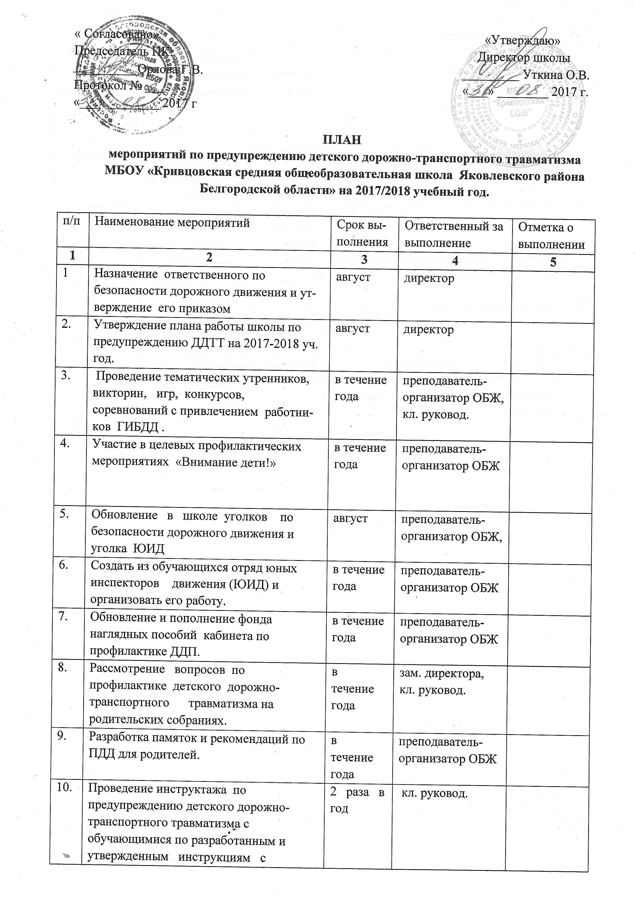

 | регистрацией в журнале
10. | Проведение инструктажа по предупреждению детского дорожно-транспортного травматизма с обучающимися по разработанным и утвержденным инструкциям с регистрацией в журнале. | 2 раза в год | кл. руковод.
11 | Разработка и изготовление схем безопасных маршрутов движения учащихся. | в течение года | преподаватель-организатор ОБЖ  кл. руковод.
12. | Индивидуальные и групповые беседы с детьми, нарушившими ПДД. | в течение года | преподаватель-организатор ОБЖ  кл. руковод.
13. | Оповещение родителей о нарушениях ПДД, | в течение года | преподаватель-организатор ОБЖ  кл. руковод.
14. | Проведение рейдов по проверке ношения СВЭ на одежде учащихся. | ноябрь-апрель | преподаватель-организатор ОБЖ  кл. руковод.
15. | Анализ работы за год по профилактике ДДТТ. | май | преподаватель-организатор ОБЖ  кл. руковод.
16. | Информирование общественности о работе по безопасности дорожного движения в школе через СМИ, сайт школы. | в течение года | преподаватель-организатор ОБЖ

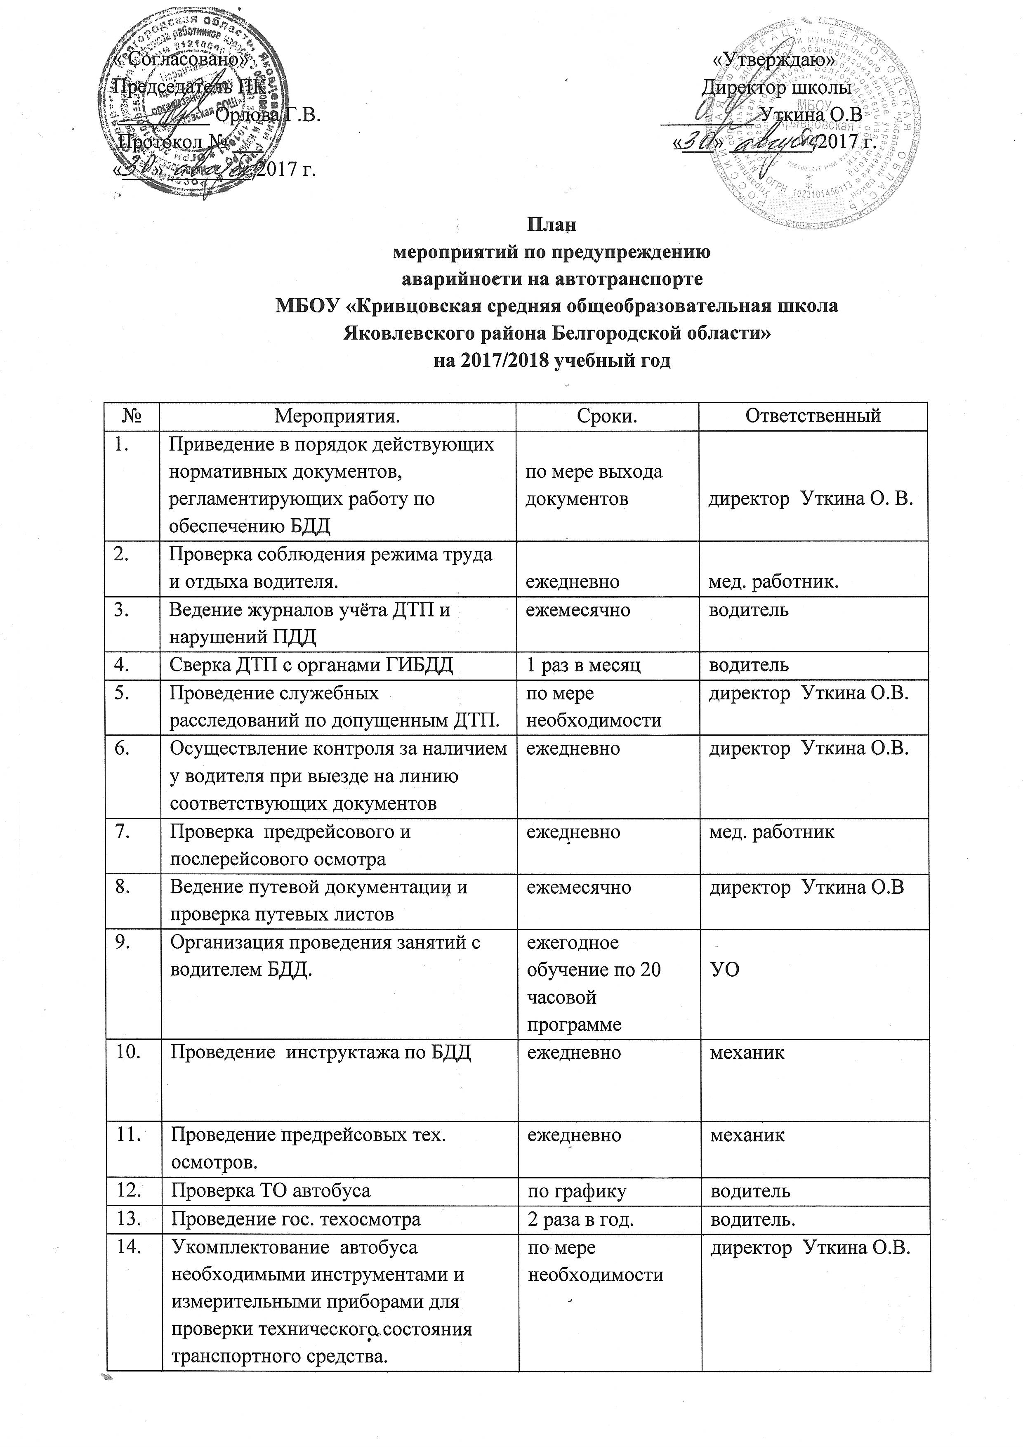

 | подразделений МЧС
8. | Организовать и провести практические занятия с водителем и ответственным по перевозке учащихся по вопросу визуального осмотра автобуса на предмет его минирования и проведение эвакуации учащихся из автобуса. | в течение года | директор  Уткина О. В
9. | Принять дополнительные меры по усилению безопасности на автобусе при перевозках учащихся, по предупреждению несанкцинированного проникновения посторонних лиц в автобус. | в течение года | директор  Уткина О. В
10. | Размещение информационных материалов в ОУ по вопросам антитеррора. | в течение года | преподаватель-организатор ОБЖ
11. | Организация мероприятий, конкурсов, викторин по вопросам безопасности, угрозы террористических актов. | в течение года | преподаватель-организатор ОБЖ  кл. руковод.
12. | Организация и проведение месячника безопасности | сентябрь | преподаватель-организатор ОБЖ  кл. руковод.
13. | Организация и проведение Дня защиты детей. | май | преподаватель-организатор ОБЖ  кл. руковод.

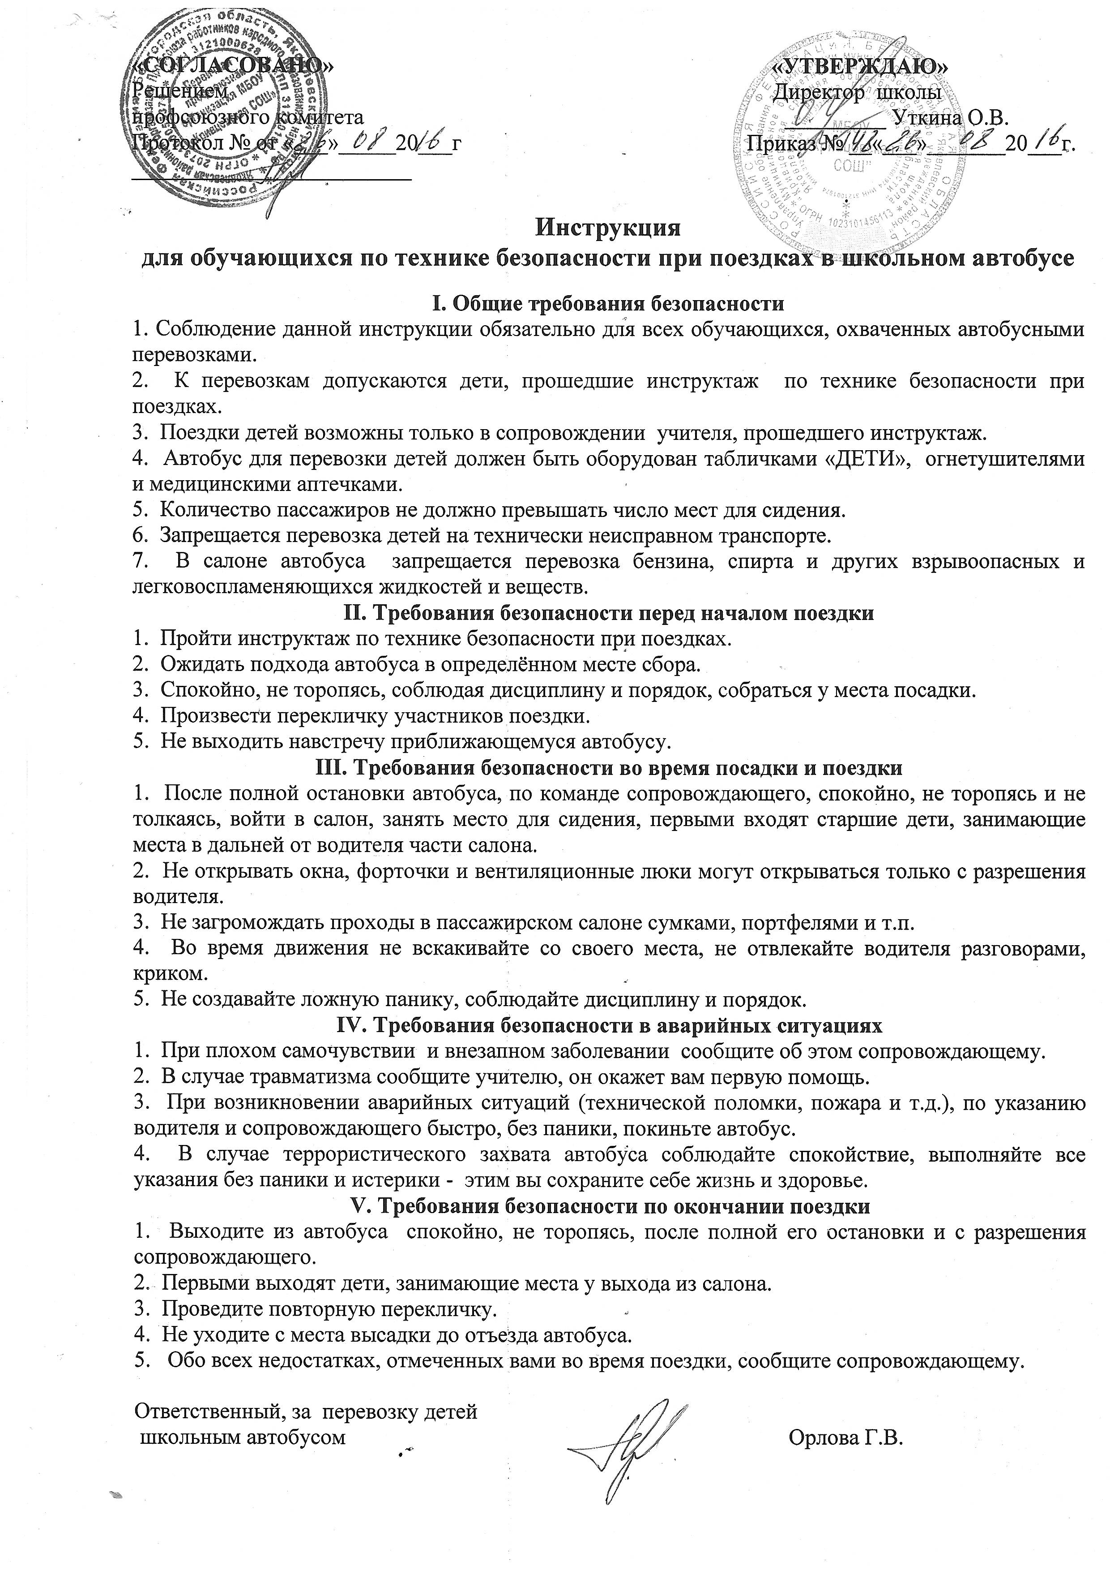

- об изменениях в организации перевозок;
- о порядке проезда железнодорожных переездов и путепроводов;
- об особенностях перевозки детей;
- об особенностях обеспечения безопасности движения и эксплуатации автобусов при сезонных изменениях погодных и дорожных условий;
- об изменениях в нормативно-правовых документах, регулирующих права, обязанности, ответственность водителей по обеспечению безопасности дорожного движения.
3.1.7 организовывать контроль за соблюдением водителями требований по обеспечению безопасности автобусных перевозок.
3.2 Для содержания автобусов в технически исправном состоянии, предупреждения отказов и неисправностей при их эксплуатации зам. директора школы по АХЧ обязан:
3.2.1 обеспечить наличие и исправность средств повышения безопасности пассажиров школьных автобусов в соответствии с действующими нормативными требованиями;
3.2.2 обеспечивать проведение государственного технического осмотра, обслуживания и ремонта автобусов в порядке и сроки, определяемые действующими нормативными документами;
3.2.3 обеспечивать проведение ежедневного технического осмотра автобусов перед выходом в рейс и по возвращении из рейса с соответствующими отметками в путевом листе (при наличии удостоверения по программе подготовки и переподготовки специалистов по безопасности движения на автомобильном транспорте);
3.2.4 обеспечить охрану автобусов для исключения возможности самовольного их использования водителями организации, а также посторонними лицами или причинения автобусам каких-либо повреждений.
3.3 Для организации обеспечения безопасных дорожных условий на маршрутах автобусных перевозок зам. директора школы по АХЧ обязан:
3.3.1 немедленно сообщать в органы исполнительной власти, дорожные, коммунальные и иные организации, в ведении которых находятся автомобильные дороги, улицы, железнодорожные переезды, паромные переправы, а также в органы ГИБДД о выявленных в процессе эксплуатации маршрутов недостатках в состоянии автомобильных дорог, улиц, железнодорожных переездов, их обустройства, угрожающих безопасности движения, а также о внезапных неблагоприятных изменениях дорожно-климатических условий, стихийных явлениях; принимать необходимые предупредительные меры (организация движения с пониженными скоростями, изменение маршрута движения, информирование водителей, временное прекращение движения автобусов) в соответствии с действующими нормативными документами;
3.3.2 осуществлять выбор местоположения автобусных остановок (площадок для посадки и высадки детей) в соответствии с действующими нормативными документами с соблюдением условий обеспечения максимального удобства пассажиров, необходимой видимости автобусных остановок и безопасности движения транспортных средств и пешеходов в их зоне, согласовывать с дорожными, коммунальными организациями, главным архитектором города (района), органами ГИБДД и направлять соответствующие документы на утверждение муниципальными органами исполнительной власти;
3.3.3 организовать установку на маршрутах специальных остановочных знаков с указанием времени прохождения автобусов, осуществляющих перевозку детей.
3.3.4 производить комиссионное обследование автобусных маршрутов перед их открытием и в процессе эксплуатации – не реже двух раз в год (к осенне-зимнему и весенне-летнему периоду) в порядке, определяемом действующими законодательными и иными нормативными правовыми документами с оформлением результатов обследования актом, в котором дается заключение комиссии о возможности эксплуатации автобусных маршрутов;
3.3.5 немедленно информировать муниципальный орган управления образованием о несоответствии действующих автобусных маршрутов требованиям безопасности дорожного движения для принятия решения о временном прекращении автобусного движения на этих маршрутах или их закрытии;
3.3.6 осуществлять постоянное взаимодействие с органами ГИБДД для оперативного получения информации о неблагоприятных изменениях дорожно-климатических условий, параметров дорожных, метеорологических и иных условий, при которых временно прекращается или ограничивается движение на маршруте перевозок детей школьными автобусами;
3.3.7 прекратить автобусное движение в случаях, не терпящих отлагательства, когда дорожные или метеорологические условия представляют угрозу безопасности перевозок детей (разрушение дорог и дорожных сооружений, вызванные стихийными явлениями, аварии на тепловых, газовых, электрических и других коммуникациях);
3.3.8 разрабатывать графики (расписания) движения на основе определения нормативных значений скоростей движения школьных автобусов на маршруте и отдельных его участках между остановочными пунктами;
3.4 Для организации перевозочного процесса по технологии, обеспечивающей безопасные условия перевозок детей зам. директора школы по АХЧ обязан:
3.4.1 обеспечивать сопровождение перевозок групп детей преподавателями или специально назначенными взрослыми;
3.4.2 обеспечивать проведение предрейсовых инструктажей водителей, сопровождающих лиц и детей о мерах безопасности во время поездки на школьном автобусе;
3.4.3 обеспечить каждого водителя школьного автобуса графиком движения на маршруте с указанием времени и мест остановок, схемой маршрута с указанием опасных участков, информацией об условиях движения и другими необходимыми путевыми документами;
3.4.4 организовывать контроль за соблюдением маршрутов и графиков (расписаний) движения, количеством перевозимых пассажиров, не превышающим число мест для сидения;
3.4.5 уведомлять органы ГИБДД об организации перевозок школьников, массовых перевозок детей (в лагеря труда и отдыха и т.д.) для принятия мер по усилению надзора за движением на маршруте и решения вопроса о сопровождении колонн автобусов специальными транспортными средствами;
3.4.6 обеспечивать сопровождение детей, перевозимых колонной автобусов, медицинскими работниками;
3.4.7 регулярно информировать муниципальный орган управления образованием о причинах и обстоятельствах возникновения дорожно-транспортных происшествий, нарушениях Правил дорожного движения и других норм безопасности движения;
3.4.8 вести учет и анализировать причины дорожно-транспортных происшествий с автобусами и нарушений водителями учреждения правил движения;
3.4.9 выезжать на место ДТП для проведения служебного расследования, составлять положенные документы в соответствии с Инструкцией по предупреждению и учету дорожно-транспортных происшествий и в установленные сроки направлять их в вышестоящие организации.
IV. Права
4. Зам. директора школы по АХЧ имеет право:
4.1. Запрещать выпуск автобусов в рейс или возвращать в гараж при обнаружении в них технических неисправностей, угрожающих безопасности движения;
4.2. Отстранять от работы водителей при их появлении на работе в нетрезвом состоянии, а также, если их состояние или действия угрожают безопасности перевозок.
V. Ответственность
5.1 Зам. директора школы по АХЧ несет ответственность за нарушения требований нормативных правовых актов по обеспечению безопасности автобусных перевозок – дисциплинарную, административную, гражданско-правовую или уголовную в порядке, установленном действующим законодательством Российской Федерации.
5.2. По осмотру автобуса: Техническое состояние автобуса должно отвечать требованиям основных положений по допуску транспортных средств к эксплуатации (Постановление Совета Министров - Правительства РФ от 23 октября 1993 г. N 1090 «О правилах дорожного движения»

ДОЛЖНОСТНАЯ ИНСТРУКЦИЯ
сопровождающего
(сопровождение группы детей на школьном автобусе)
1. Общие положения
1.1. Настоящая должностная инструкция разработана на основе "Квалификационных характеристик должностей работников образования" (Приказ Mинздравсоцразвития России от 26 августа 2010 г. N 761н "Об утверждении Единого квалификационного справочника должностей руководителей, специалистов и служащих, раздел "Квалификационные характеристики должностей работников образования"), Закона РФ "Об образовании", Трудового кодекса РФ, Типового положения об общеобразовательном учреждении, Устава школы, Коллективного Договора, Правил внутреннего трудового распорядка.
1.2. Сопровождающий назначается и освобождается от должности директором школы.
1.3. Сопровождающий должен иметь высшее или среднее профессиональное образование без предъявления требований к стажу педагогической работы.
1.4. Сопровождающий подчиняется непосредственно директору и заместителю директора школы по воспитательной работе.
1.5. В своей деятельности сопровождающий руководствуется Конституцией и законами Российской Федерации, указами Президента Российской Федерации, решениями Правительства Российской Федерации и органов управления образованием всех уровней по вопросам образования и воспитания обучающихся; правилами и нормами охраны труда, техники безопасности и противопожарной защиты, а также Уставом и локальными правовыми актами школы (в том числе, Правилами внутреннего трудового распорядка, приказами и распоряжениями директора, настоящей должностной инструкцией), трудовым договором (контрактом). Сопровождающий соблюдает Конвенцию о правах ребенка.
II. Функции
Основными направлениями деятельности сопровождающего являются:
2.1. Ответственность за детей во время перевозки на школьном автобусе.
III. Должностные обязанности
Сопровождающий выполняет следующие должностные обязанности:
3.1. Ведёт необходимый документооборот.
3.2. Работает в соответствии с графиком дежурств за 20 минут до начала отправки автобуса и в течение 20 минут по окончании графика движения автобуса.
3.3. Постоянно повышает свое педагогическое мастерство и профессиональную квалификацию.
3.4. Обеспечивает строгое соблюдение правил охраны труда, техники безопасности, санитарных и противопожарных правил; немедленно ставит в известность администрацию школы об обнаружении у обучающихся оружия, пожаро - и взрывоопасных предметов и устройств, ядов, наркотических и токсичных веществ.
3.5. Оперативно извещает администрацию школы о каждом несчастном случае, принимает меры по оказанию первой доврачебной помощи.
3.6. Проходит периодические медицинские обследования.
3.7. Проводит инструктаж обучающихся по безопасности с обязательной регистрацией в журнале регистрации инструктажа.
3.8. Должен знать, как сопровождающий при перевозке детей на школьном автобусе:
а) порядок подачи автобуса к месту посадки, правила посадки и высадки детей;
б) порядок взаимодействия сопровождающего и водителя;
в) правила поведения детей в местах сбора, посадки и высадки, при нахождении в салоне автобуса;
г) правила пользования оборудованием салона: вентиляционными люками, форточками, сигналами требования остановки автобуса;
д) порядок контроля детей при движении и остановках автобуса;
е) порядок действий при чрезвычайных ситуациях: поломка автобуса, пожар, вынужденная остановка, дорожно-транспортное происшествие, захват автобуса террористами;
ё) порядок эвакуации пассажиров;
ж) порядок использования аварийных выходов из автобуса и пользования устройствами приведения их в действие;
з) правила пользования огнетушителями.
IV. Права
Сопровождающий имеет право:
4.1. Участвовать в управлении школой в порядке, определяемом Уставом школы.
4.2. На защиту профессиональной чести и достоинства.
4.3. Знакомиться с жалобами и другими документами, содержащими оценку его работы, давать по ним объяснения.
4.4. Защищать свои интересы самостоятельно и/или через представителя, в том числе адвоката, в случае дисциплинарного расследования или служебного расследования, связанного с нарушением педагогом норм профессиональной этики.
4.5. На конфиденциальность дисциплинарного (служебного) расследования, за исключением случаев, предусмотренных законом.
4.6. Повышать квалификацию.
4.7. Давать обучающимся во время посадки, движения автобуса по маршруту обязательные распоряжения, относящиеся к организации безопасности и соблюдению дисциплины.
4.8. Знакомиться с проектами решений руководства учреждения, касающихся его деятельности.
4.9. Вносить на рассмотрение руководства предложения по совершенствованию работы, связанной с предусмотренными настоящей инструкцией обязанностями.
4.10.Требовать от руководства учреждения оказания содействия в исполнении своих должностных обязанностей и прав.
V. Ответственность
5.1. Сопровождающий несет ответственность за жизнь и здоровье обучающихся нарушение их прав и свобод в соответствии с законодательством Российской Федерации.
5.2. За неисполнение или ненадлежащее исполнение без уважительных причин Устава и Правил внутреннего трудового распорядка школы, законных распоряжений директора школы и иных локальных нормативных актов, должностных обязанностей, установленных настоящей Инструкцией, сопровождающий несет дисциплинарную ответственность в порядке, определенном трудовым законодательством.

VI. Взаимоотношения. Связи по должности.
Сопровождающий :
6.1. Работает по графику, утвержденному директором школы.
6.2. На время отсутствия сопровождающего (отпуск, болезнь, пр.) его обязанности исполняет лицо, назначенное приказом директора учреждения. Данное лицо приобретает соответствующие права и несет ответственность за надлежащее исполнение возложенных на него обязанностей.
6.3. Получает от директора школы и его заместителей информацию нормативно-правового и организационно-методического характера, знакомится под расписку с соответствующими документами.
6.4. Работает в тесном контакте с учителями, классными руководителями и родителями обучающихся (лицами, их заменяющими); систематически обменивается информацией по вопросам, входящим в его компетенцию, с администрацией и педагогическими работниками школы.

ДОЛЖНОСТНАЯ ИНСТРУКЦИЯ
ВОДИТЕЛЯ ШКОЛЬНОГО АВТОБУСА
1.Общие положения
1.1. Водитель школьного автобуса назначается и освобождается от должности директором школы МБОУ «Кривцовская СОШ».
1.2. Водитель школьного автобуса подчиняется непосредственно директору школы .
1.3. Водитель школьного автобуса должен знать:
-правила дорожного движения, штрафные санкции за их нарушение;
-основные технические характеристики и общее устройство автобуса, показания приборов и счетчиков, элементы управления (предназначение клавиш, кнопок, рукояток и т.д.);
-порядок установки и снятия систем сигнализации, характер и условия их срабатывания;
-правила содержания автомобиля, ухода за кузовом и салоном, поддержания их в чистоте и благоприятном для длительной эксплуатации состоянии (не мыть автобус на прямых солнечных лучах, не мыть горячей водой зимой, своевременно наносить защитные лосьоны, моющие жидкости и др.).
-сроки проведения очередного технического обслуживания, технического осмотра, проверки давления в шинах, износа шин, угла свободного хода рулевого колеса и т.п., согласно инструкции эксплуатации автобуса.
1.4. В своей деятельности водитель школьного автобуса руководствуется «Методическими рекомендациями по обеспечению санитарно-эпидемиологического благополучия и безопасности перевозок организованных групп детей автомобильным транспортом» (утв. Роспотребнадзором, МВД РФ 21.09.2006), приказом Минтранса РФ от 08.01.1997 г. №2 "Об утверждении положения об обеспечении безопасности перевозок пассажиров автобусами", приказом Министерства транспорта РФ от 09 марта 1995г. № 27 «Положение об обеспечении безопасности дорожного движения в предприятиях, учреждениях, организациях, осуществляющих перевозки пассажиров и грузов», правилами и нормами охраны труда, техники безопасности и противопожарной защиты, а также Уставом и локальными правовыми актами МБОУ «Кривцовская СОШ» (в том числе Правилами внутреннего трудового распорядка, приказами и распоряжениями директора школы), настоящей должностной инструкцией.
Водитель школьного автобуса соблюдает Конвенцию ООН «О правах ребёнка».
2.Функции
Основным направлением деятельности водителя школьного автобуса является осуществление перевозки пассажиров – обучающихся и работников общеобразовательного учреждения в соответствии с приказом и по установленным маршрутам, обеспечение сохранности транспортного средства, контроль за его состоянием и принятие мер к своевременному ремонту.
3.Должностные обязанности
Водитель школьного автобуса обязан:
3.1. Обеспечивать корректное плавное профессиональное вождение автобуса, максимально обеспечивающее сохранность жизни и здоровья пассажиров и технически исправное состояние самого автобуса;
- не применять без крайней необходимости звуковые сигналы и обгоны впереди идущих автомобилей;
- предвидеть любую дорожную обстановку; выбирать скорость движения и дистанцию, исключающие возникновение аварийной ситуации.
3.2. Перед выездом проверить и в пути обеспечить исправное техническое состояние транспортного средства. При возникновении в пути неисправностей, с которыми запрещена эксплуатация транспортных средств, должен устранить их, а если это невозможно, то следовать к месту стоянки или ремонта с соблюдением необходимых мер предосторожности.
3.3. Ежедневно перед выходом в рейс проходить медицинское освидетельствование с отметкой в путевом листе.
3.4. При перевозке детей устанавливать на транспортном средстве спереди и сзади опознавательные знаки «Перевозка детей».
3.5. Перед началом перевозки детей убедиться в наличии сопровождающих взрослых.
3.6. Движение начинать при наличии приказа, путевого листа и двигаться по утвержденной схеме маршрута движения, проявляя особое внимание к опасным участкам.
3.7. Перевозку детей осуществлять в светлое время суток с включенным ближним светом фар. Выбирать скорость движения (а при сопровождении – старшим по его обеспечению) в зависимости от дорожных, метеорологических и других условий, но не превышая 60 км/ч.
3.8. Осуществлять посадку и высадку пассажиров только после полной остановки транспортного средства, а начинать движение только с закрытыми дверями и не открывать их до полной остановки.
3.9. Не выходить из кабины автобуса при посадке и высадке детей, запрещается осуществлять движение задним ходом.
3.10.Следить за техническим состоянием автобуса, выполнять самостоятельно необходимые работы по обеспечению его безопасной эксплуатации (согласно инструкции об эксплуатации), своевременно проходить техническое обслуживание в гараже и технический осмотр.
3.11. Содержать двигатель и салон автобуса в чистоте, надлежащем санитарном порядке, защищать их предназначенными для этого соответствующими средствами ухода за теми или иными поверхностями.
3.12. Строго выполнять все распоряжения директора школы . Обеспечивать своевременную подачу автобуса.
3.13. Сообщать своему непосредственному руководителю правдивую информацию о своем самочувствии.
3.14. Не употреблять перед или в процессе работы алкоголь, психотропные, снотворные, антидепрессивные и другие средства, снижающие внимание, реакцию и работоспособность организма человека.
3.15. Категорически не допускать случаев подвоза каких-либо пассажиров или грузов по собственному усмотрению, а также любых видов использования автобуса в личных целях без разрешения руководства. Всегда находиться на рабочем месте в автобусе или в непосредственной близости от него.
3.16. Ежедневно вести путевые листы, отмечая маршруты следования, пройденный километраж, расход топлива и количество времени.
3.17. Внимательно следить за окружающей дорожной обстановкой. Запоминать номера и приметы автомобилей в случае их длительного следования «на хвосте» автобуса. Сообщать руководителю все свои подозрения, касающиеся вопросов безопасности, вносить свои предложения по ее повышению.
3.18. Иметь при себе и по требованию сотрудников полиции передавать им, а также внештатным сотрудникам полиции для проверки документы, указанные в Правилах дорожного движения.
3.19. Проходить по требованию сотрудников полиции освидетельствование на состояние опьянения. В установленных случаях проходить проверку знаний Правил и навыков вождения, а также медицинское освидетельствование для подтверждения способности к управлению транспортными средствами.
3.20. При дорожно-транспортном происшествии, в случае причастности к нему:
-немедленно остановить (не трогать с места) транспортное средство, включить аварийную сигнализацию и выставить знак аварийной остановки (мигающий красный фонарь), не перемещать предметы, имеющие отношение к происшествию;
-принять возможные меры для оказания доврачебной медицинской помощи пострадавшим, вызвать «скорую медицинскую помощь», а в экстренных случаях отправить пострадавших на попутном, а если это невозможно, доставить на своем транспортном средстве в ближайшее лечебное учреждение, сообщить свою фамилию, регистрационный знак транспортного средства (с предъявлением документа) и возвратиться к месту происшествия;
-освободить проезжую часть, если движение других транспортных средств невозможно. Предварительно в этом случае, а также при необходимости доставки пострадавших на своем транспортном средстве в лечебное учреждение, зафиксировать в присутствии свидетелей положение транспортного средства, следы и приметы, относящиеся к происшествию, и принять все возможные меры к их сохранению и организации объезда места происшествия;
-сообщить о случившемся в полицию, записать фамилии и адреса очевидцев и ожидать прибытия сотрудников милиции.
3.21. Не допускать случаев занятия посторонними делами в рабочее время. Проявлять творческий подход к своим непосредственным обязанностям, стараться быть полезным школе в ее текущей хозяйственной деятельности, проявлять разумную конструктивную инициативу.
4. Права
Водитель школьного автобуса имеет право:
4.1. Требовать от пассажиров соблюдения норм поведения, чистоты, пристегиваться ремнем безопасности.
4.2. Представлять на рассмотрение администрации предложения, направленные на повышение безопасности и безаварийности эксплуатации автобуса, а также по любым другим вопросам своей деятельности.
4.3. Получать от директора школы и его заместителей информацию, необходимую для осуществления своей деятельности.
4.4. Повышать свою квалификацию, посещать семинары, курсы, проходить стажировку.
5. Ответственность
5.1. За неисполнение или ненадлежащее исполнение без уважительных причин Устава и Правил внутреннего трудового распорядка школы, законных распоряжений директора школы и иных локальных нормативных актов, должностных обязанностей, установленных настоящей инструкцией, в том числе за неиспользование прав, предоставленных настоящей инструкцией, приведшее к дезорганизации образовательного процесса водитель школьного автобуса несёт дисциплинарную ответственность в порядке, определённом трудовым законодательством РФ. За грубое нарушение трудовых обязанностей в качестве дисциплинарного наказания может быть применено увольнение.
5.2. За виновное причинение школе или участникам образовательного процесса ущерба (в том числе морального) в связи с исполнением (неисполнением) своих должностных обязанностей, а также неиспользование прав, предоставленных настоящей инструкцией, водитель школьного автобуса несёт материальную ответственность в порядке и в пределах, установленных трудовым и (или) гражданским законодательством.
6. Взаимоотношения. Связи по должности
Водитель школьного автобуса:
6.1.Работает по графику, утверждённому директором школы.
6.2.Получает от директора школы информацию нормативно-правового и организационного характера, знакомится под расписку с соответствующими документами.
Ответственный за безопасность дорожного движения,
преподаватель-организатор ОБЖ ____________ Орлова Г.В.

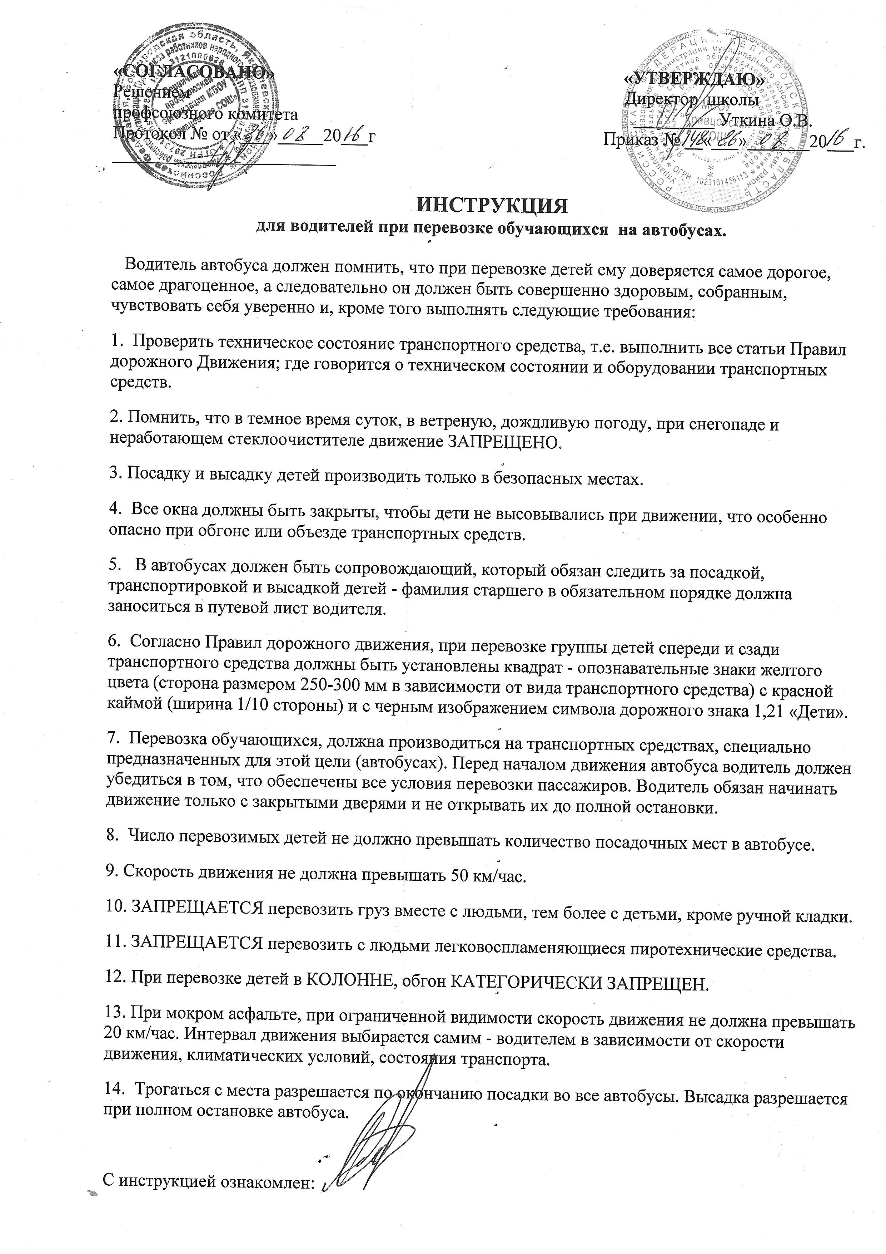
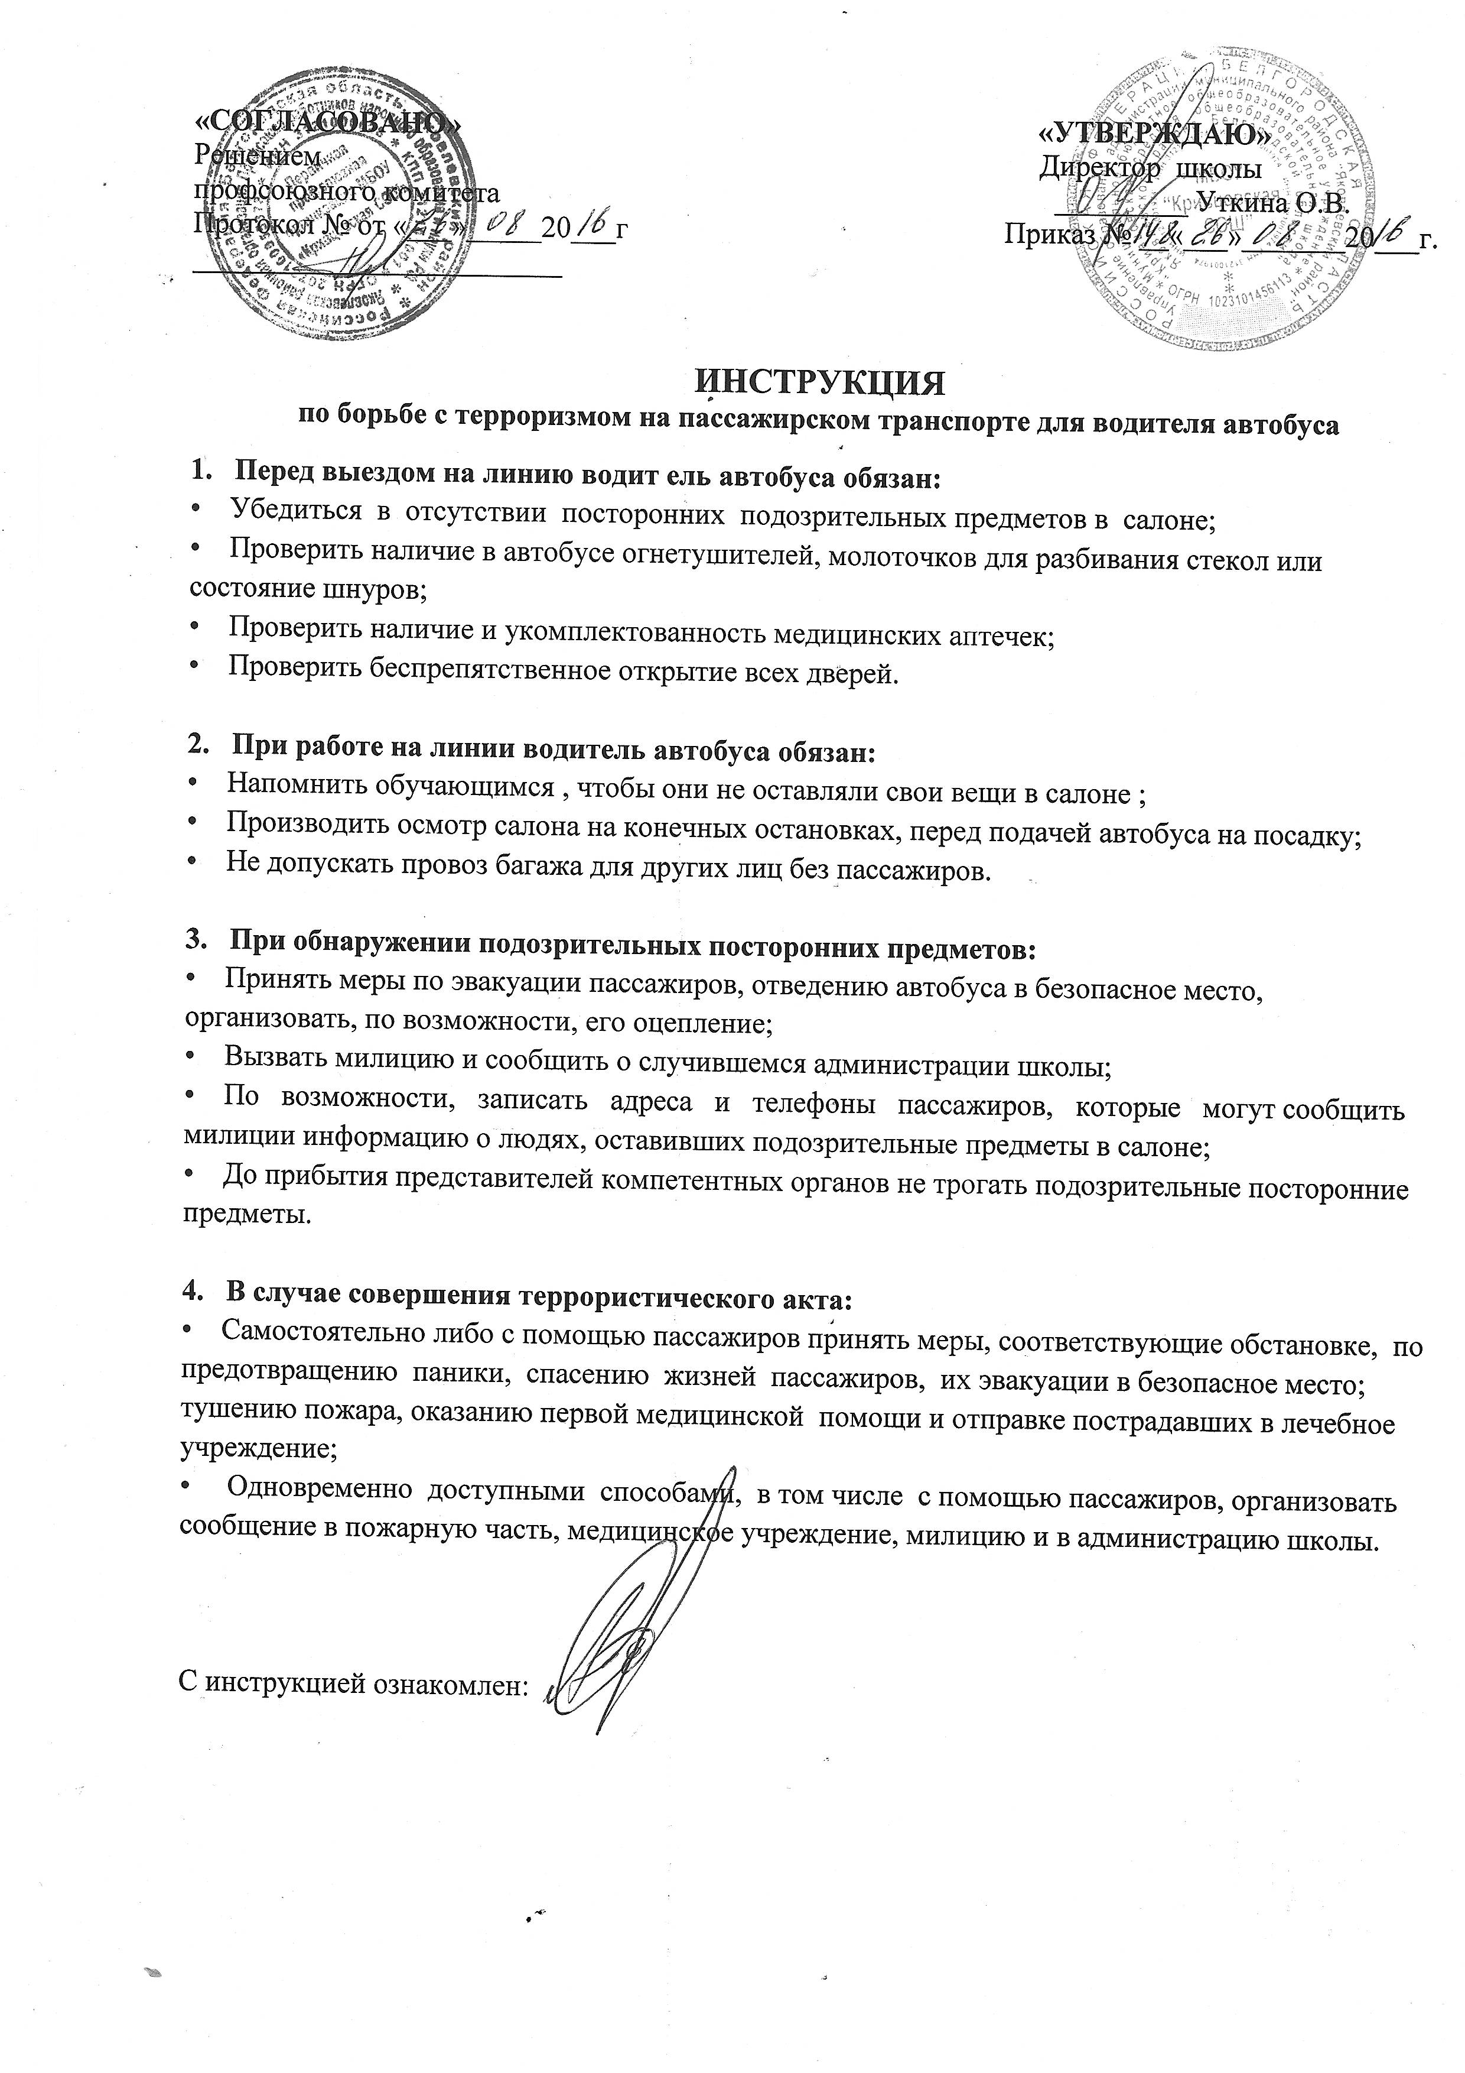

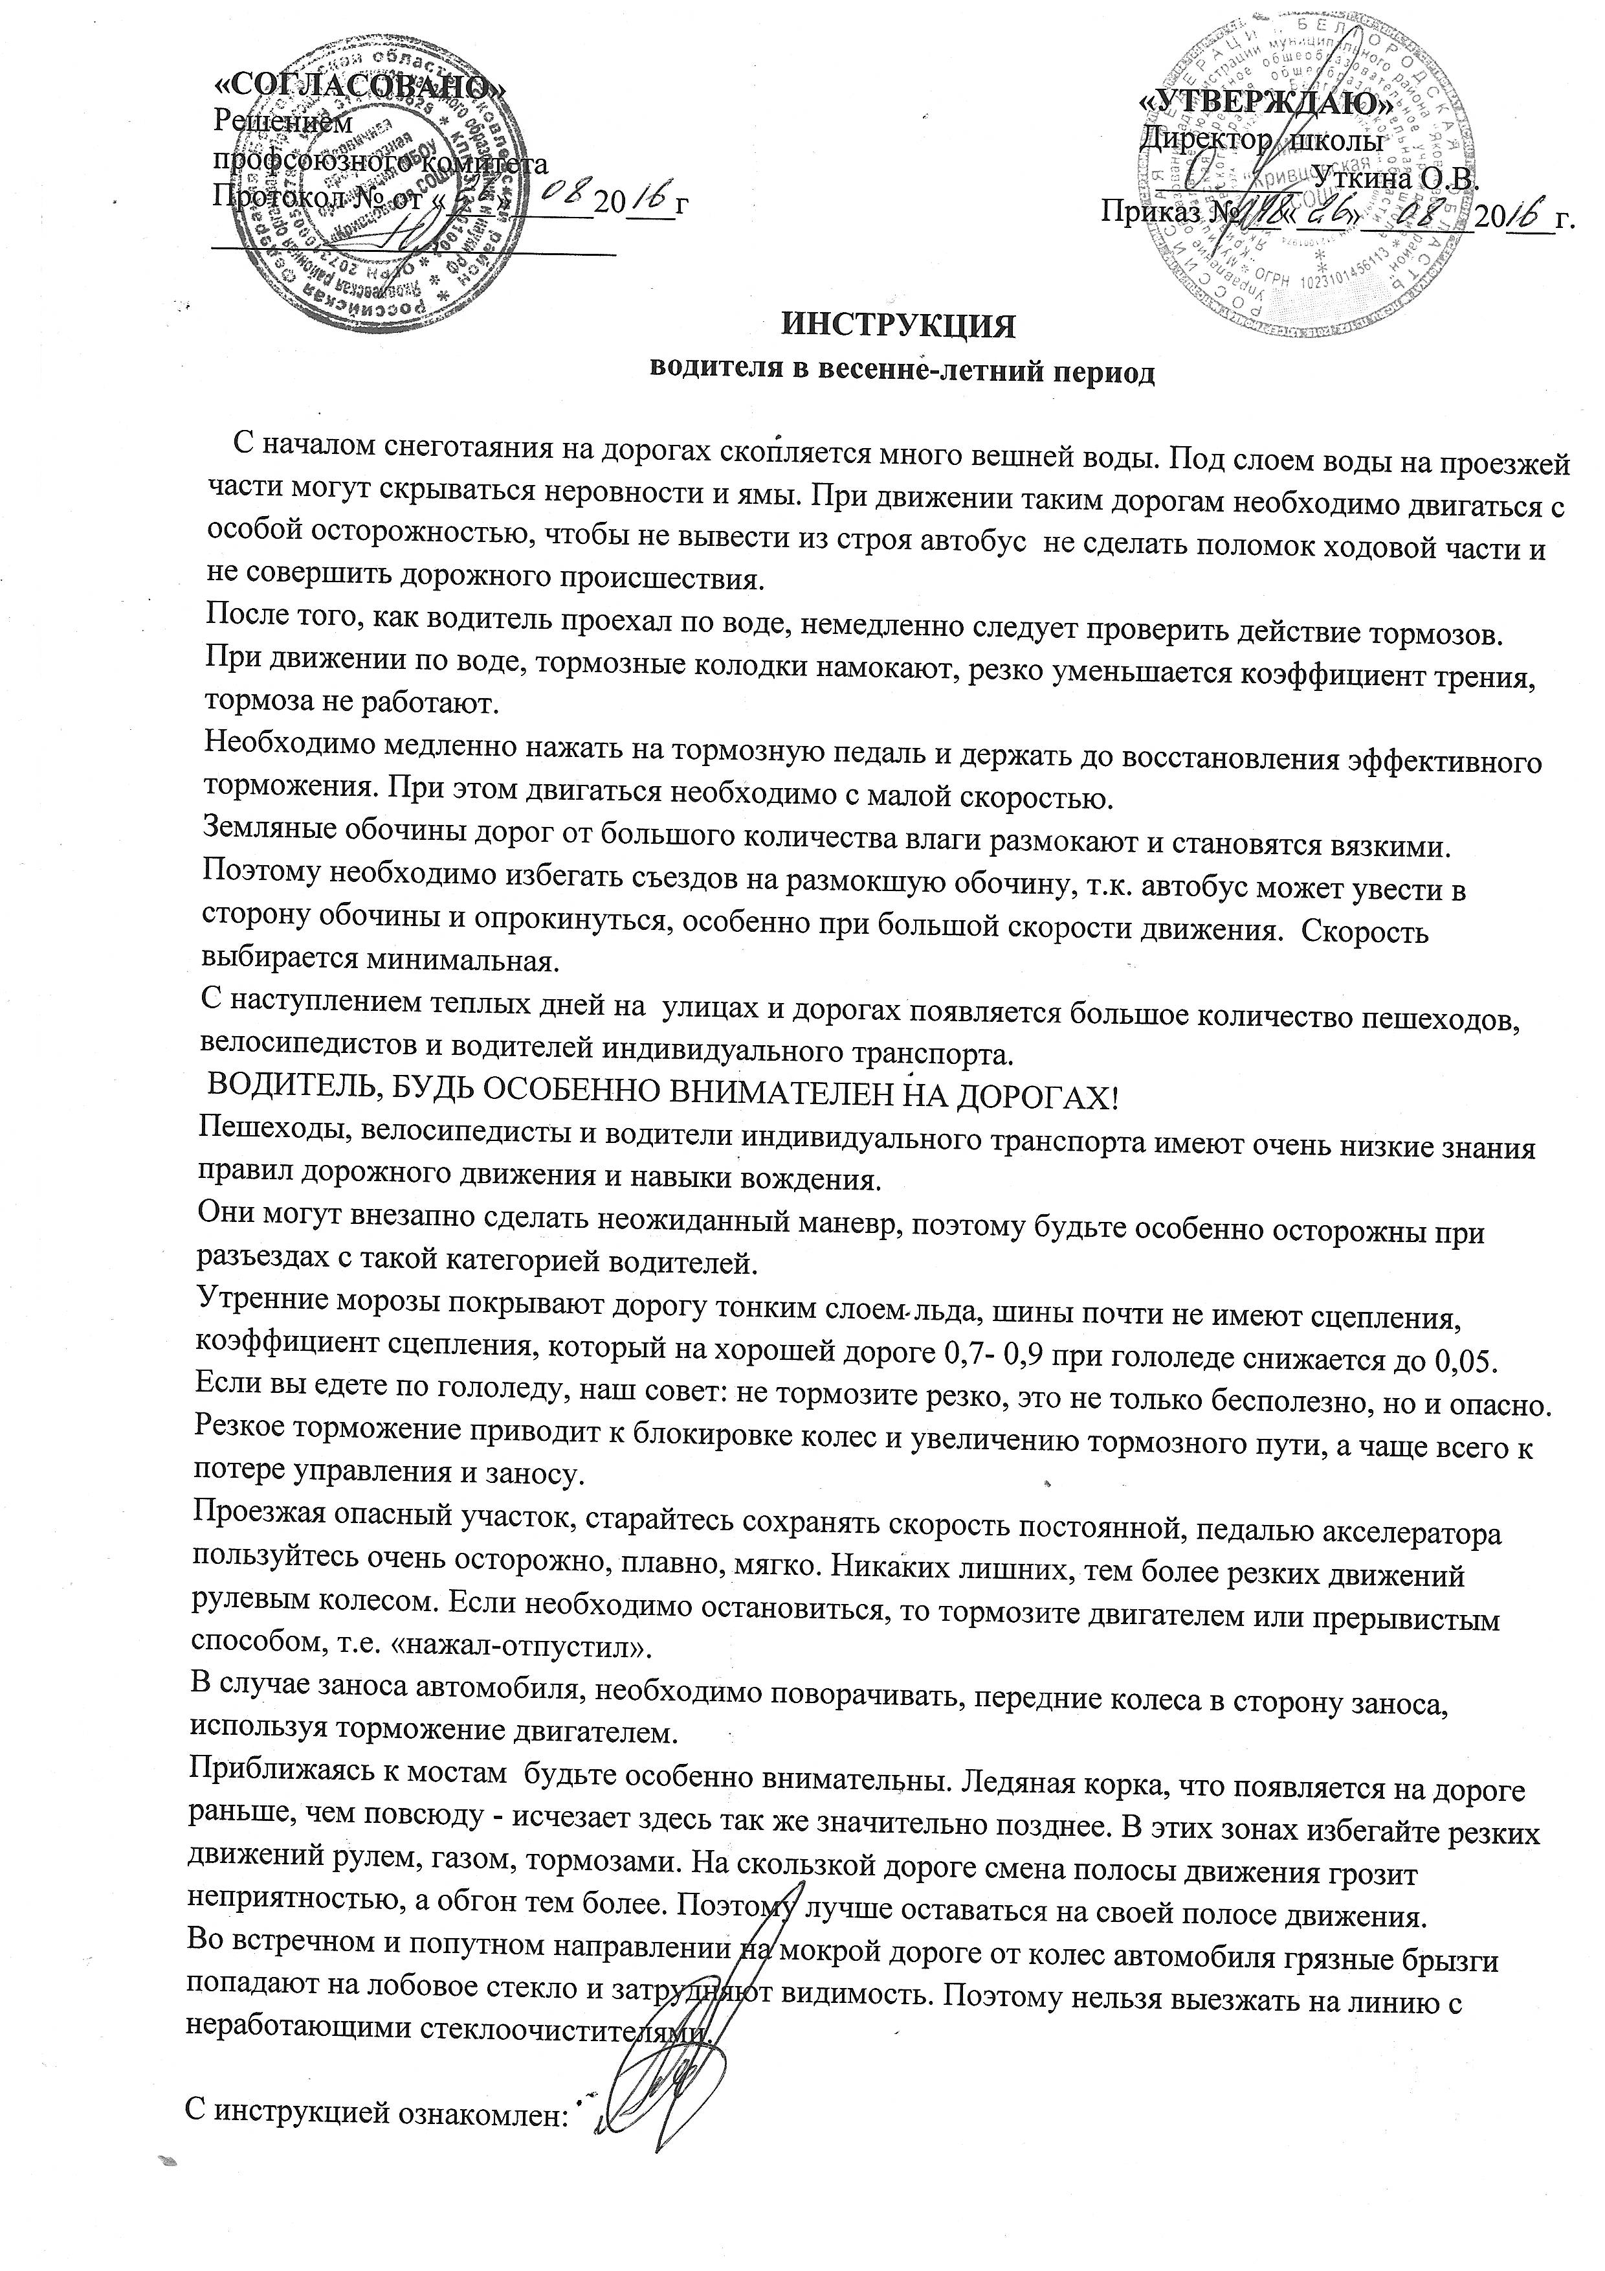
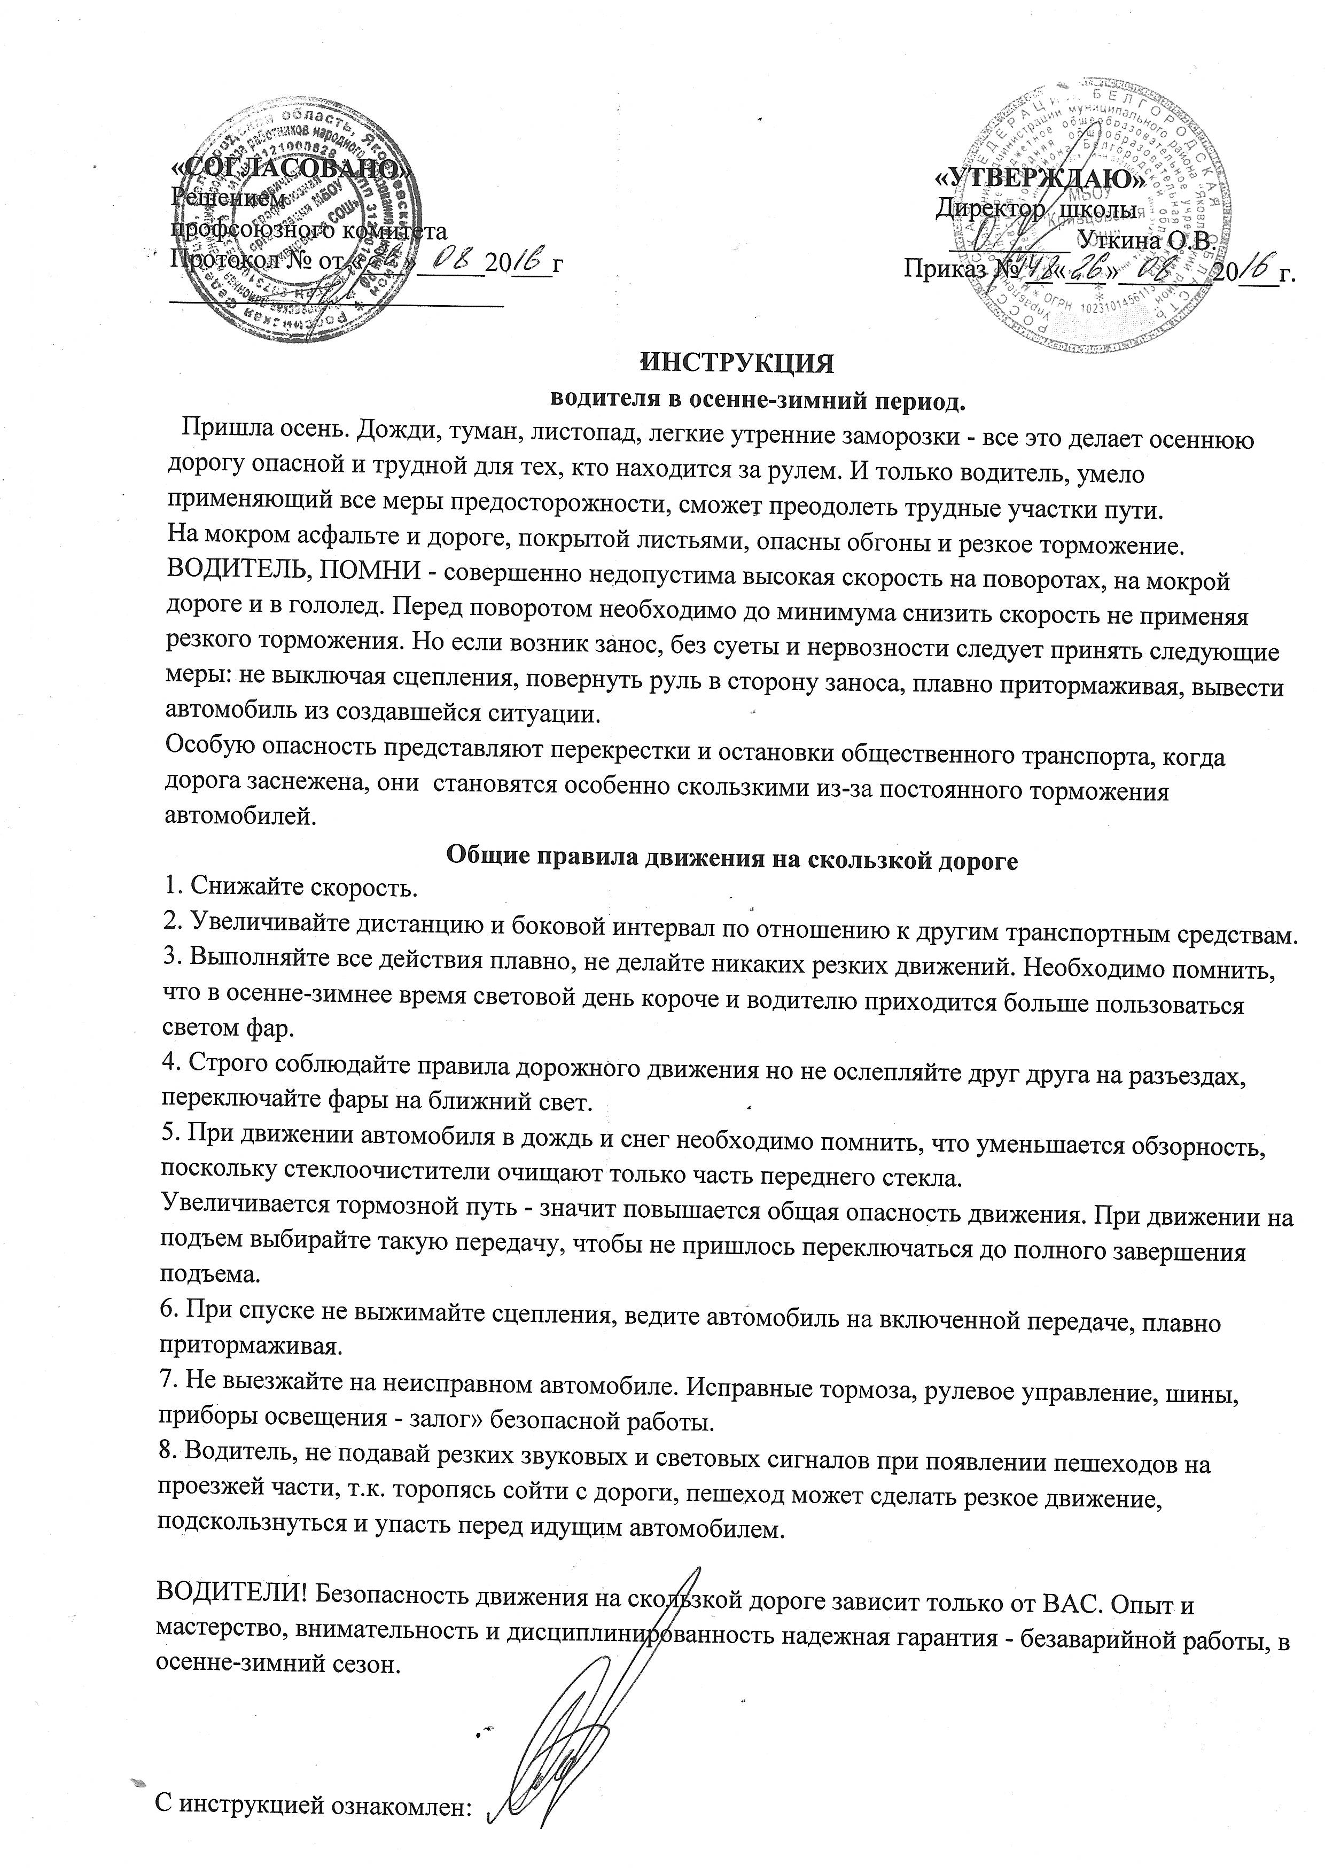

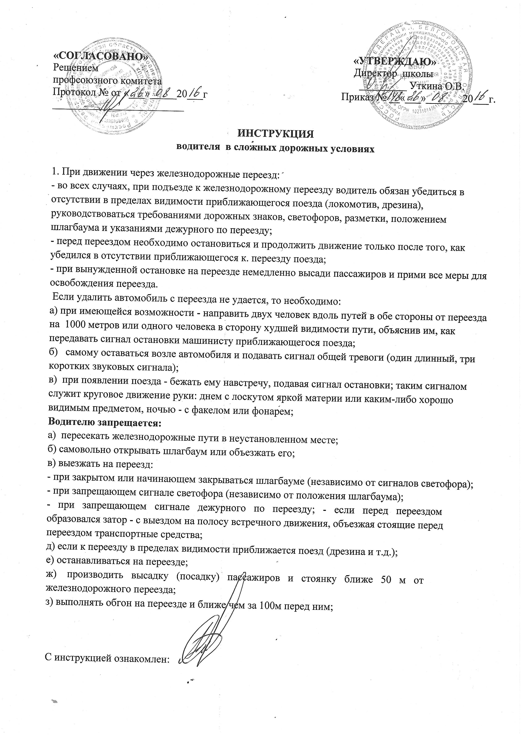

ИНСТРУКЦИЯ
порядок экстренной эвакуации пассажиров при дорожно-транспортных происшествиях для водителей автобусов, занятых на перевозке обучающихся .

При возникновении дорожно-транспортного происшествия, угрожающего
жизни и здоровью пассажиров, ответственность за обеспечение их экстренной эвакуации
из салона автобуса возлагается на водителя.
Водитель автобуса обязан:
- остановить автобус, затормозить его ручным тормозом, без промедления выключить двигатель и открыть все двери салона;
- руководить эвакуацией пассажиров из салона автобуса; дать команду пассажирам, исходя из степени угрожающей опасности о порядке эвакуации из автобуса, создающем наиболее благоприятные условия и исключающем панику.
Для пассажиров автобуса команда об эвакуации должна предусматривать:
- разделение пассажиров, начиная с середины, салона, на две группы и направление выхода для каждой группы через ближайшую дверь;
- первоочередной выход пассажиров, находящихся в накопительных площадках и в проходах между сиденьями;
- выход пассажиров, получивших травму, инвалидов и пассажиров с детьми; выход остальных пассажиров.
Для пассажиров автобусов, имеющих только один выход, команда об эвакуации должна предусматривать первоочередной выход пассажиров получивших травму, инвалидов и пассажиров е детьми, а затем выход пассажиров, начиная с задних мест салона автобуса.
В случаях, когда по характеру дорожно-транспортного происшествия (опрокидывание автобуса, пожар в салоне и др.) отсутствует возможность открыть двери или эвакуация через двери не обеспечивает спасения всех пассажиров, водитель автобуса:
- дает команду пассажирам открыть люки, вынуть из креплений у окон имеющиеся специальные молоточки, разбивать ими стекла и проводить эвакуацию из салона через люки, оконные проемы, оказывая друг другу все возможную помощь;
- в случае, если автобус не оборудован специальными молоточками, передает пассажирам наличные средства для уничтожения стекол оконных проемов салона (молотки, монтировки, гаечные ключи и др.);
- лично участвует в эвакуации пассажиров из автобуса;
- организует по окончании эвакуации пассажиров оказание первой помощи пострадавшим и вызов «Скорой медицинской помощи» или отправку их в ближайшее лечебное учреждение и использует для этих целей все наличные на месте происшествия и проходящие мимо транспортные средства.

С инструкцией ознакомлен:

Памятка школьнику
БЕЗОПАСНОСТЬ НА ДОРОГЕ
Ежегодно в России жертвами дорожно-транспортных происшествий становятся дети. Каждый день вы выходите на улицу и становитесь участниками дорожного движения. Очень часто ребята нарушают правила дорожного движения или вовсе их не знают. Давайте сейчас, прочитав эту памятку, запомним основные правила и не будем их нарушать.
ОСНОВНЫЕ ПРАВИЛА БЕЗОПАСНОГО ПОВЕДЕНИЯ НА ДОРОГЕ
Никогда не выбегайте на дорогу перед приближающимся автомобилем. Это опасно, потому что водитель не может остановить машину сразу.
Дорогу необходимо переходить в специально установленных местах по пешеходному переходу.
На проезжую часть выходите только после того, как убедитесь в отсутствии приближающегося транспорта и слева и справа.
Выйдя из автобуса, не выбегайте на дорогу. Подождите, пока автобус отъедет, и только потом, убедившись в отсутствии машин, переходите дорогу.
Опасно выезжать на проезжую часть на скейтах и роликовых коньках.
Не выбегайте на дорогу вне зоны пешеходного перехода, в этом месте водитель не ожидает пешеходов и не сможет мгновенно остановить автомобиль.
Опасно играть в мяч и другие игры рядом с проезжей частью, лучше это делать во дворе или на детской площадке.
Умейте пользоваться светофором.
Помните! Только строгое соблюдение
Правил дорожного движения защищает всех вас
от опасностей на дороге.

Памятка
для родителей по обучению детей правилам дорожного движения
Не спешите, переходите дорогу размеренным шагом. Выходя на проезжую часть дороги, прекратите разговаривать - ребенок должен привыкнуть, что при переходе дороги нужно сосредоточиться.
Не переходите дорогу на красный или желтый сигнал светофора, как бы вы при этом не торопились. Переходите дорогу только в местах, обозначенных дорожным знаком “Пешеходный переход”. Из автобуса, троллейбуса, трамвая, такси выходите первыми. В противном случае ребенок может упасть или побежать на проезжую часть.
Привлекайте ребенка к участию в ваших наблюдениях за обстановкой на дороге, показывайте ему те машины, которые готовятся поворачивать, едут с большой скоростью и т.д.
Не выходите с ребенком из-за кустов или машины, не осмотрев предварительно дорогу, – это типичная ошибка и нельзя допускать, чтобы дети ее повторяли.
Не разрешайте детям играть вблизи дороги и на проезжей части.
Памятка для родителей по правилам дорожного движения
Необходимо учить детей не только соблюдать Правила движения, но и с самого раннего возраста учить их наблюдать и ориентироваться. Нужно учитывать, что основной способ формирования навыков поведения – наблюдение, подражание взрослым, прежде всего родителям. Многие родители, не понимая этого, личным примером обучают детей неправильному поведению.
Находясь с ребенком на проезжей части, не спешите, переходите дорогу размеренным шагом. Иначе вы научите спешить там, где надо наблюдать и обеспечить безопасность.
Не посылайте ребенка переходить или перебегать дорогу впереди вас – этим вы обучаете его идти через дорогу, не глядя по сторонам. Маленького ребенка надо крепко держать за руку, быть готовым удержать при попытке вырваться – это типичная причина несчастных случаев.
Учите ребенка смотреть. У ребенка должен быть выработан твердый навык: прежде чем сделать первый шаг с тротуара, он поворачивает голову и осматривает дорогу во всех направлениях. Это должно быть доведено до автоматизма.
Учите ребенка замечать машину. Иногда ребенок не замечает машину или мотоцикл издалека. Научите его всматриваться вдаль.
Учите ребенка оценивать скорость и направление будущего движения машины. Научите ребенка определять, какая едет прямо, а какая готовится к повороту.
Твердо усвойте сами и научите ребенка, что входить в любой вид транспорта и выходить из него можно только тогда, когда он стоит. Объясните ребенку, почему нельзя прыгать на ходу.

